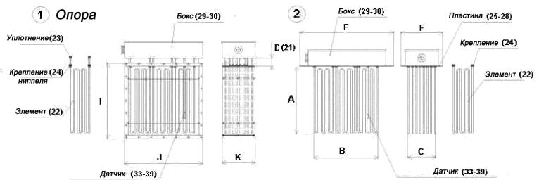
ОПРОСНЫЙ ЛИСТ ДЛЯ ПОДБОРА НАГРЕВАТЕЛЯ ВОЗДУХА

Данные о заказчике:
Название организации: _
Адрес:
Контактное лицо:
Тел.: _
Факс:
E-mail:

Описание характеристик и требований
1. Газ:
2. Технические параметры:
Взрывоопасность: □ Да □ Нет |  | Зона: □ IIA □IIB □IIC
Температурный класс: □T1 □T2 □T3 □T4 □T5 □T6 |  | Температура окр. среды °С
Минимальная величина расхода нм³/час |  | Максимальный величина расхода нм³/час
Входная температура °С |  | Выходная температура °С
Мощность: кВт |  | Удельная мощность: Вт/см²
Напряжение питания: В □ 1 Ф □ 3 Ф |  | Классификация зоны: □ Нормальная □ Взрывоопасная  Класс
Местоположение: □ В помещении □ Вне
3. Характеристики связки: □ Вариант 1 | □ Вариант 2
Габаритные размеры: I мм  J мм K мм | A мм B мм  C мм D мм  E мм F мм
4. Шкаф управления: □ Без шкафа | □ Контакторный (ВКЛ/ВЫКЛ) □ Тиристорный (плавное регулирование)
- Защита от перегрева: □ Контроль температуры среды
  - Контроль температуры поверхности нагревательных элементов
  - Контроль температуры кожуха
6. Дополнительная информация
Заполненный опросный лист просьба отправить e-mail: info@tenmash.by

